
2022（春季）中国武汉国际农业机械博览会
2022 (spring) China Wuhan International Agricultural Machinery Expo
时间：2022年04月19日-20日 地点：武汉国际博览中心

大会主题：集结科技创新 发展先进农机
【2022年强势展望】
- 参展企业600+ 2、展出面积30000㎡+ 3、展位数量1500 + 4、专业观众43000+
【潜心耕耘十五载，见证农机行业发展历程】
2022（春季）中国武汉国际农业机械博览会励志成为国内农机领域一年一度大型交流活动。上届展会于2021年圆满结束。包括洋马、一拖、约翰迪尔、潍拖、铁牛、江西红星、山东永佳、雨林灌溉、农哈哈、三山机械、常发集团、山东天盛、山东瑞良、东风农机、福田雷沃、久保田、沃德农机等中外名家荟萃，展出面积2万㎡。展商700家。同期举办：农机行业创新论坛中国行等系类论坛，展会实施“免费大巴车接送、包午餐、包住宿”参观模式，各地农业部，示范园区，各大行业市场、各县农场主、合作社农机维修部等近百个参观团前来观摩交流。
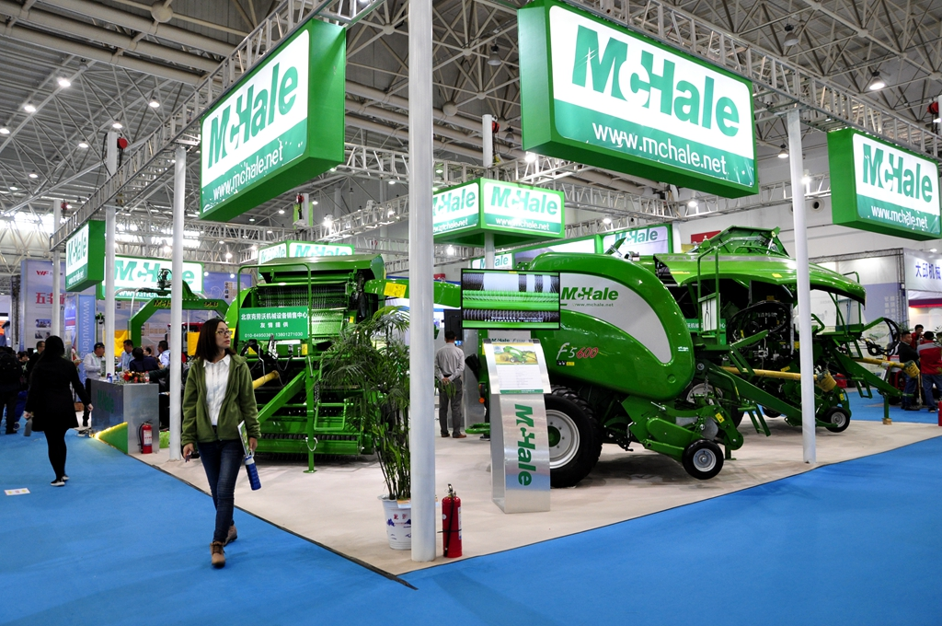
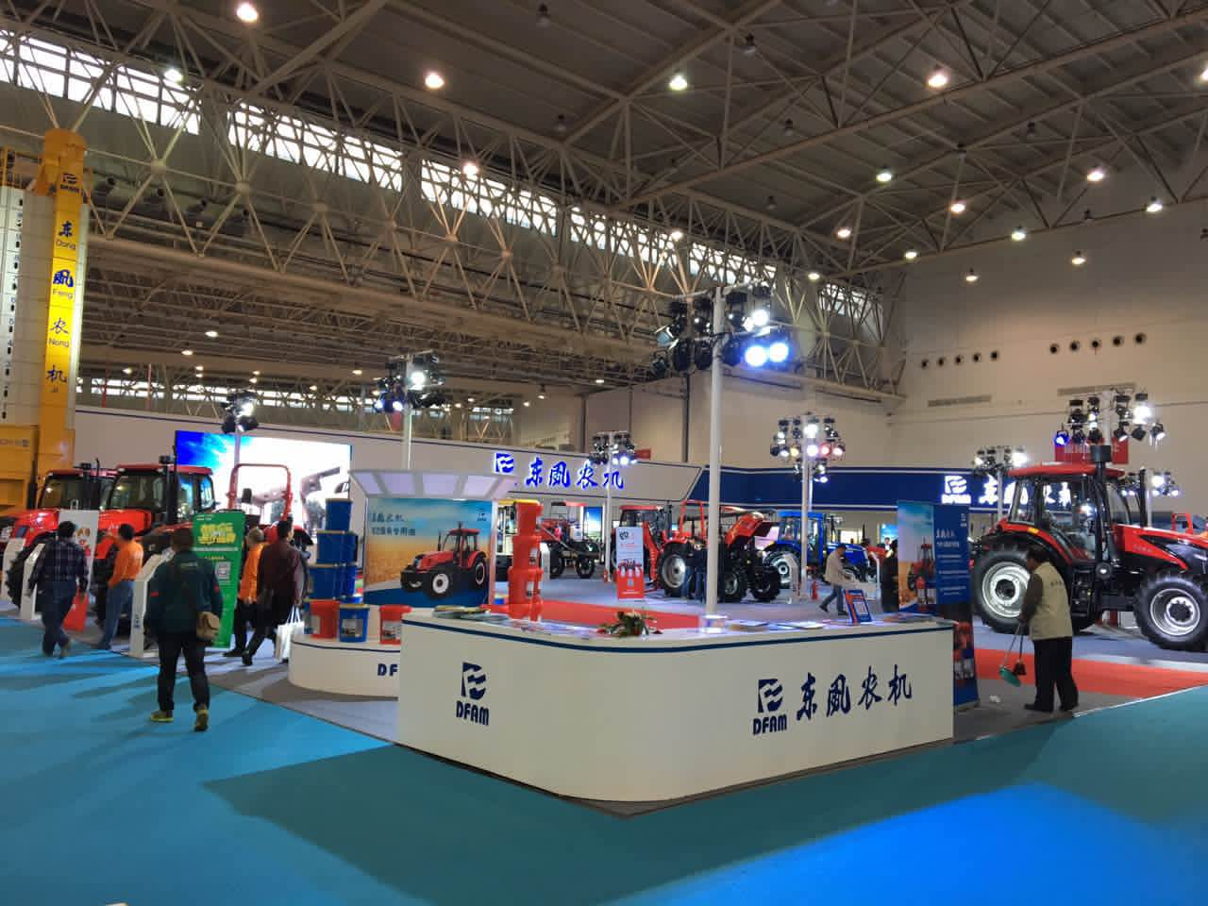
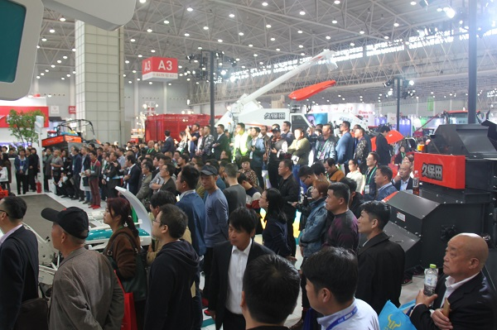

【携手同行十五载 继往开来在扬帆】
2022（春季）中国武汉国际农业机械博览会由上海展图承办，以下简称“CHAE ”，展会特设展位1500个，展出面积30000平米，大会立足湖北，辐射全部。是业界公认的专业化、国际化、规模大、展品全、观众多，而且集贸易、研讨于一体的农机行业的交流平台。
【构筑数字化时代新篇章，打造永不落幕农机展】
1.展会期间，以湖北为中心，辐射半径500公里内的整个中部经济圈范围，预期安排大巴车300辆，全程免费接送采购商前来观展。
2.20余人团队通过运营中心呼叫平台。对数据库的100万条目标采购商群体进行一对一沟通邀请，覆盖到全国1600多个县市，上千家专业市场。
【为展商提供精准商务配点服务】
参展商可优先获得VIP重点采购商资料并享受现场配对服务、专享洽谈专区、免费自助午餐、免费WIFI等各种配套服务。参展商可优先安排与整机与零部件省市级代理商、批发商、大型农场、种植合作社、示范园区相关负责人等行业生产商对接洽谈，并在展会中参与“一对一采购商见面会”。
【谁来采购】
——各省市县农业厅（局）、林业厅（局）、海洋及渔业主管部门;
——农业示范园区、农业企业、农合组织、家庭农场;
——农业种植大户、农业合作社、批发商、代理商等。
——农机及农技推广站、水产推广站、渔业养殖大户;
——经销代理商、电商、进出口贸易商、租赁服务公司;
——金融与投资机构、高等院校、科研院所;
——政府主管部门、农机管理部门、农机鉴定、推广部门、行业协会农机组织;
——农机大市场及经销公司+农机合作社+农机维修点(站);；
【合作媒体】
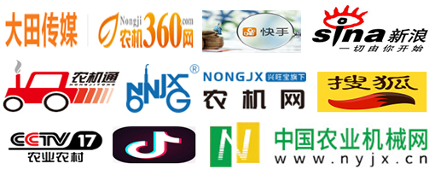

【同期会议纷至踏来 思想激荡共话行业未来】
2022国内农机补贴政策解读、2022农机高峰论坛、疫情常态化中的农机发展等
【群“新”闪耀博览会 新品发布展示行业新趋势】
2022（春季）中国武汉国际农业机械博览会拟邀请众多整机与零部件龙头企业参与，其中不乏有中联重科、洋马、久保田、农哈哈、东风井关、德邦大为等知名企业，目前已得到了行业内众多知名企业等积极响应，并对“CHAE”赞誉有加，充满期待。
【展品范围】
涵盖主要农作物生产全程机械化：包括拖拉机、耕整地机械、种植施肥机械、中耕机械;植保机械、农用航空器、灌排设备;收获机械；收获后处理机械、农产品初加工机械；农用搬运机械、农用工程机械；畜牧机械；设施农业装备、水产养殖及捕捞机械；高标准农田建设机械；农村人居环境整治与环保设备、林（苗）木机械;维修设备及工具、各类零部件及耗材；智慧农业与智能设备、互联网+、农事服务公司等。
【参展费用】
标准展位 | 光地 | 参展证 | 参观证 | 彩虹门 | 门票
￥7500元/个 | ￥700元/㎡ | ￥20000 | ￥25000 | ￥6000 | ￥5000
日光灯两盏、楣板、一桌二椅、220V。 | 仅提供光地，客户自行搭建 | 独家广告（包含制作） | 独家广告（包含制作） | 包含制作安装 | 包含2000张制作发放
2021（春季）中国武汉国际农业机械博览会组委会办公室
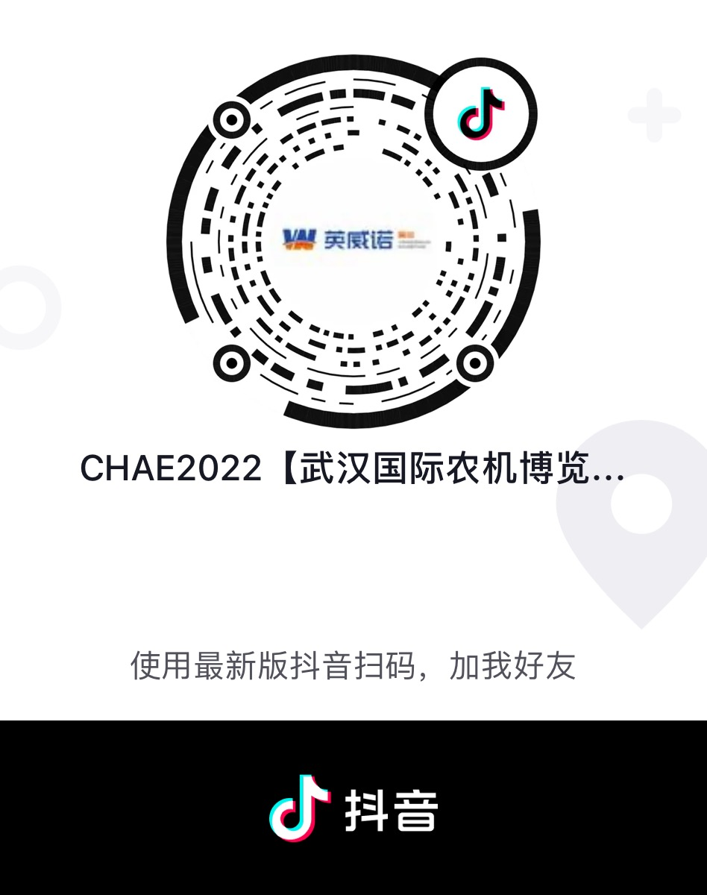
上海展图展览展示有限公司
地址：上海市奉贤区明城路1008弄7号1-2层
联系人:海 航135 8151 0604/同微信
邮箱：haihang-liu@foxmail.com

